REGISTRO DE PADRES

¿CÓMO ME INSCRIBO?
1. Vaya a https://mountvernon-wa.finalforms.com/

2. Haga clic en CUENTA NUEVA bajo el ícono de Padres.

3. Digite su NOMBRE, FECHA DE NACIMIENTO, y CORREO ELECTRÓNICO; luego haga clic en REGISTRAR.

4. Revise su correo electrónico y busque un mensaje de FinalForms, y haga clic en CONFIRMAR SU CUENTA en el texto del mensaje.
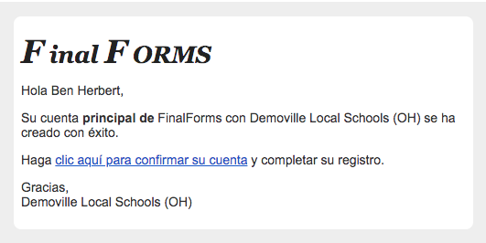
NOTA: Recibirá un correo electrónico dentro de 2 minutos solicitándole que confirme y complete su registro. Si no lo recibe, consulte su carpeta de spam o correo no deseado. Si aún no ve el correo electrónico de FinalForms, envíe un mensaje a support@finalforms.com.

5. Cree su nueva contraseña de FinalForms y haga clic en CONFIRMAR CUENTA.

6. Haga clic en REGISTRAR ESTUDIANTE para su primer/a niño/a.

REGISTRO DE ESTUDIANTES

¿QUÉ INFORMACIÓN NECESITO?
• Historial médico básico e información médica • Compañía de seguros y número de póliza • Información de contacto del médico y del dentista • Hospital de preferencia

***IMPORTANTE*** Si ha seguido los pasos de la página anterior, puede ir al paso 3.
- Haga clic en https://mountvernon-wa.finalforms.com/

- Haga clic en Iniciar Sesión bajo el ícono de Padres.

- Haga clic en REGISTRAR ESTUDIANTE

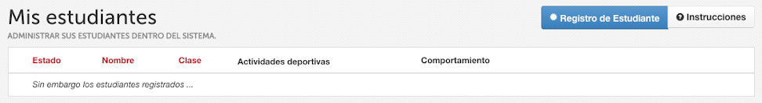
- Digite el NOMBRE LEGAL y otra información básica sobre el/la estudiante. Haga clic en CREAR ESTUDIANTE.

- Si su estudiante planea participar en algún deporte, actividad o club, haga clic en la casilla de verificación para cada uno. Haga clic en ACTUALIZAR después de hacer su selección.
NOTA: una selección se puede cambiar en cualquier momento hasta la fecha límite de inscripción.
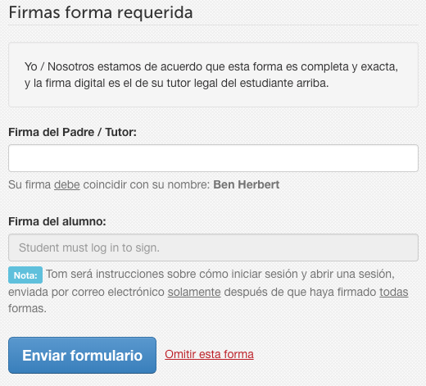
- Complete cada formulario y firme su
nombre completo (es decir, "John Smith") en el
el campo Firma de Padre en la parte inferior de
la página. Después de firmar, haz clic en
ENVIAR FORMULARIO y pase al formulario siguiente.

- Cuando todos los formularios están completos, verá un mensaje de ‘Formularios Terminados’ ***IMPORTANTE***Si es necesario, se enviará un correo electrónico automáticamente a la dirección que proporcionó para su Estudiante solicitándole firmar los formularios requeridos para el/la Estudiante.
¿CÓMO INSCRIBO ESTUDIANTES ADICIONALES?
Haga clic en MIS ESTUDIANTES. Puede repetir los pasos 3 a 7 para cada Estudiante adicional.

¿CÓMO ACTUALIZO LA INFORMACIÓN?
INICIE SESIÓN en cualquier momento y haga clic en ACTUALIZAR FORMULARIOS para actualizar la información de cualquier Estudiante.

